つぶしがゆ（１０倍がゆ）の作り方
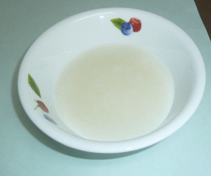
材料
米 大さじ１、水２００ｍｌ

作り方
１．鍋に洗ったお米と水をいれ、お米を３０分浸します。
２．最初は強火にかけ、沸騰したら弱火にしてふたをします。ふきこぼれるならふたを少しあけます。
３．３０分ほど煮たらそのまま１０分蒸らすとおかゆができあがります。
４．手付きザルでおかゆを裏ごし、ゆで汁（おもゆ）を入れてトロトロにします。
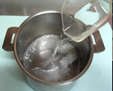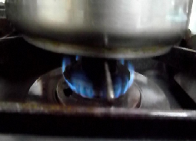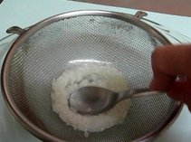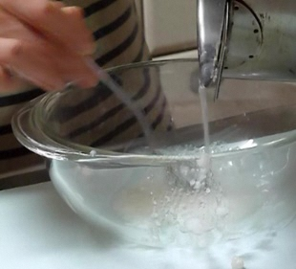

離乳食ワンポイントアドバイス

炊飯器でおかゆをつくる方法
１．いつものように炊飯器の内釜に大人が食べる分の洗ったお米と水を入れます。
２．内釜の中央に、おかゆ用に洗ったお米と水を入れた湯のみを置きます。
３．炊飯器のスイッチをいれて炊くと、おかゆが簡単にできます。

おかゆをごはんからつくる方法
材料
ごはん３０ｇ、水１５０ｍｌ（おかゆの５倍）
作り方
１．鍋にごはんと水を入れ火にかけ、２０分ほど煮たら１０分蒸らします。
２．おかゆをスプーンなどでつぶします。
お米から作るより時短できます。

まとめて作って、冷凍すると便利
１．製氷皿に入れて冷凍します。
２．凍ったらフリーザーバッグで保存します。
注意 使う分だけ解凍します。１週間以内に使いきりましょう。

（名古屋市東保健センター作成）

